13 2 анкеты, сверки и сохранение в xsl формат.

Цель : Создание нескольких задач для тестирования через всплывающее меню и их проверка. Работа по составлению анкет и сверок с сохранением в эксель.
Теория.
Существуют различные форматы данных.
Данные бывают структурированными.
Данные бывают неструктурированными.
Данные виде разно форматного архива.
Анкетирование – это список пунктов на которые можно указывать галочками или пропускать. Также сверка обеспечивает указание галочками или можно пропускать пункты под сомнением.

https://www.manhunter.ru/webmaster/1969_chtenie_fayla_xlsx_na_php_bez_storonnih_bibliotek.html

https://www.schoolsw3.com/php/php_form_required.php#gsc.tab=0
https://reintech.io/blog/php-excel-reading-writing-spreadsheet-data
Порядок работы
- Посмотреть исходный код. Нарисуйте топологию.
- Если дали проект. Если нет, то код ниже и введите – не долго.
- Протестировать ПО. Убрать ошибки если есть .
- Убрать комментарии не нужные.
- Сделать резервную копию index.php в index_YYmmDD.php ( если набедокурили то можно восстановить)
- Убрать код всплывающего меню из index.php в отдельный файл men_up.inc.
- Убрать код подвала из index.php в отдельный файл footer_key.inc .
- Убрать код таблицы из index.php в отдельный файл tab_inf.inc .

- Вставить пример согласно заданию по варианту в верхнее меню
(примеры и варианты в низу)

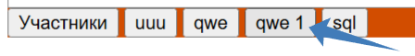 по стрелке
Пункт
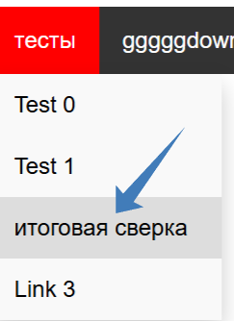 по пункту
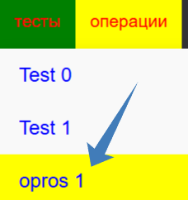

запускаем пункты.
Смотрим реакцию.
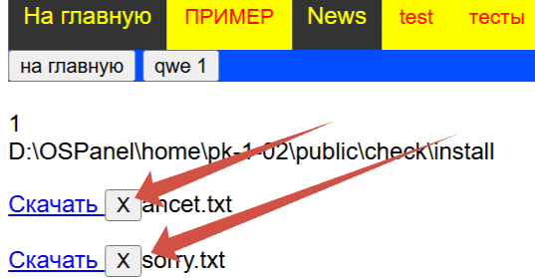
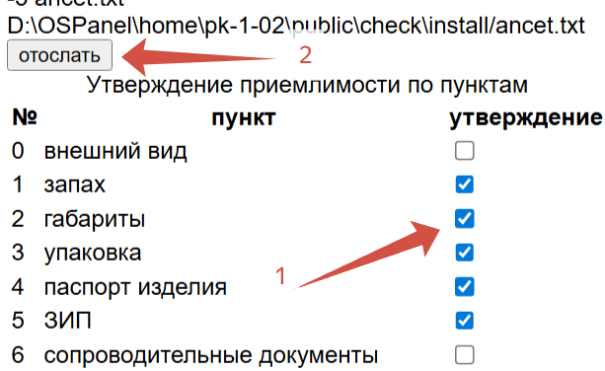

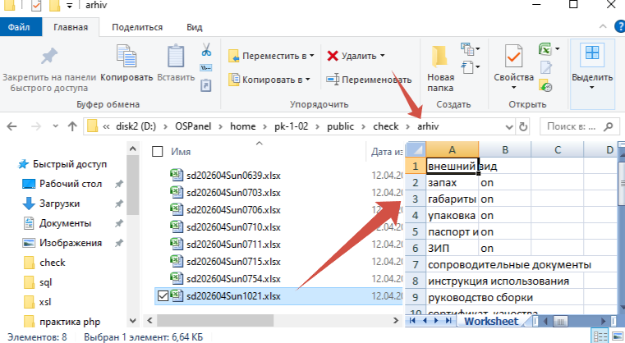
Результат можно посмотреть в архиве.

Если проект дан не выполнять пошаговые ниже.
Выполнять задания!
Пошаговая инструкция.
<!-0 изменим код /othxer/qwe1.inc/---------красным-->
<!DOCTYPE html>
<html>
<head><meta name="viewport" content="width=device-width, initial-scale=1">
<style></style> <link href="menu.css" rel="stylesheet" type="text/css"/>
</head>
<body style="background-color:white;">
<div class="navbar">
<a href="#home">Home</a>
<div class="dropdown"> <button class="dropbtn">пример <i class="fa fa-caret-down"></i> </button>
<div class="dropdown-content">
<a href="https://pk-1-02/survey/survey.php">уточнение</a>
<a href="https://pk-1-02/grafic/grafic.php">график</a>
<a href="https://pk-1-02/xml/xml.php"> xml</a>
<a href="https://pk-1-02/xsl/xsl.php"> xsl</a>
</div> </div>
<a href="#news">News</a>
<a href="#news">ges</a>
<div class="dropdown"> <button class="dropbtn"> expert <i class="fa fa-caret-down"></i> </button>
<div class="dropdown-content">
<a href="https://pk-1-02/expert/load_file.php">load file</a>
<a href="#">Link 2</a>
<a href="https://pk-1-02/hostel/hostel1.php">hostel 1</a>
<a href="#">Link 2</a>
<a href="#">Link 6</a>
</div> </div>
<div class="dropdown"> <button class="dropbtn"> тесты <i class="fa fa-caret-down"></i> </button>
<div class="dropdown-content">
<a href="https://pk-1-02/test/test0.php"> Test 0 </a>
<a href="https://pk-1-02/test/test1.php"> Test 1 </a>
<a href="https://pk-1-02/check/chk.php">итоговая сверка </a>
<a href="#">Link 3</a>
</div> </div>
<div class="dropdown"> <button class="dropbtn">gggggdown <i class="fa fa-caret-down"></i> </button>
<div class="dropdown-content">
<a href="https://pk-1-02/pro260218.php">18</a>
<a href="https://pk-1-02/pro260219.php">19</a>
<a href="https://pk-1-02/pro260216.php">260216</a>
<a href="https://pk-1-02/pro260217.php"> 17</a>
<a href="https://pk-1-02/pro260218.php">18</a>
<a href="https://pk-1-02/pro260219.php">19</a>
<a href="https://pk-1-02/pro260216.php">260216</a>
<a href="https://pk-1-02/pro260217.php"> 17</a>
<a href="https://pk-1-02/other/ddd.php"> ddd проба </a>
<a href="https://pk-1-02/index.php?">на главную</a>
</div> </div>
</div>
</body></html>
CTRL+S https://www.php.net/manual/ru/refs.xml.php
<!-1 изменим код /check/men1.css------- >
body
{
font-family: Arial, Helvetica, sans-serif;
}
.navbar a:hover, .dropdown:hover .dropbtn
{
background-color: green;
}
.navbar a {
float: left; font-size: 16px; color: white; text-align: center; padding: 12px 10px; text-decoration: none;
}
.dropdown
{
float: left; overflow: hidden;
}
.dropdown .dropbtn
{
font-size: 14px; border: none;
outline: none; color: RED; padding: 14px 12px;
background-color: blue; font-family: inherit; margin: 0;
}
.navbar { overflow: hidden; background-color: #333;}
.dropdown-content
{
display: none; position: absolute;
background-color: #f9f9f9; min-width: 160px;
box-shadow: 0px 8px 16px 0px rgba(0,0,0,0.2); z-index: 1;
}
.dropdown-content a
{
float: none; color:blue;
padding: 12px 16px; text-decoration: none;
display: block; text-align: left;
}
.dropdown-content a:hover { background-color: #ddd;}
.dropdown:hover .dropdown-content { display: block;};
}
CTRL+S https://www.php.net/manual/ru/refs.xml.php

<!-2 код /check/chk.php-- >
<?php session_start();
if (!isset($_SESSION['counter'])) {
$_SESSION['counter'] = 1;} else
{$_SESSION['counter']++; // последующие заходы
echo $_SESSION['counter']; }
if (!isset($_COOKIE['str'])) { $_COOKIE['str']= 'dddd';
} else echo "<br> >>>1".$_COOKIE['str'];
if (!isset($_COOKIE['counter'])) { // первый заход на страницу
//setcookie('counter', 1);
$_COOKIE['counter'] = 1;} else { setcookie('counter', $_COOKIE['counter'] + 1);
$_COOKIE['counter'] = $_COOKIE['counter'] + 1; }
echo "<br> коки ".$_COOKIE['counter'];
require_once 'lib_prm0.inc';
require_once 'tmr_html.html';
require_once 'men.inc';
include 'sav_xls.inc';

function how_srv(&$es)
{ $es='';
if ($_SERVER['REQUEST_METHOD'] === "GET") // заносим в переменные
{ $kw= $_GET['kq'] ?? '';
$es= $_GET['file'] ?? '';
echo "<br> $kw "; //---отобразим---
return $kw;
} return 0;
} $kq=how_srv($es); echo " $es <br> ";

if ($kq==1) view_prom1();
if ($kq==-5) view_tst1( $es);

?>
</body>
</html>

CTRL+S https://addphp.ru/materials/base/1_13.php

<!-3 код /chek/lib_prm0.inc-- >
<?php
function view_prom1()
{ $dir=getcwd()."\install";
echo " $dir ";
if (!is_dir($dir)) return; // является ли путь каталогом
if ($dh = opendir($dir)) {} else return; // открываем каталог
while (($file = readdir($dh)) !== false)
{ if($file=='.' || $file=='..') continue; // пропускаем символы .. и .
if(is_dir($file)) continue; // если каталог проверим на наличие

echo " <form method='GET'> ";
echo " <input type='hidden' name='file' value=$file>";
echo " <input type='hidden' name='kq' value=-5>";
echo '<p> <a href="install/'.$file.'" download target="_blank">Скачать </a>
<button type="submit"> X </button>'.$file.'</p> </form> ';
} closedir($dh); // закрываем каталог текущий
} ///////////////

function org_tst1()
{
$ch=array( array(), array() );
if ($_SERVER['REQUEST_METHOD'] === "GET") // заносим в переменные
{ //var_dump($_GET);
if(isset($_GET["ch"])){ $ch =$_GET["ch"]??""; } else return false;
echo "В массиве " . count($ch[1]) . " элем<br>";
if(isset($ch[2])) {echo "В массиве " . count($ch[2]) . " элем<br>"; }else return false;
for ($i=0 ; $i<count($ch[1]);$i++)
{ if(isset($ch[2][$i]) )echo $ch[1][$i]." ----".$ch[2][$i]." <br> ";
}
} if (count($ch[2])==0) return false; return true;

} /////////////////////// ///////////////////////// //////////////////////

function view_tst1($es)
{
if (org_tst1()) return; // проверим запрос на обработку
$dir=getcwd()."\install/".$es; echo $dir;;

if (!file_exists ($dir)) return;

echo " <form metod='GET'>
<button type=\'submit\' name='kq' value=-5> отослать</button>
<table > <caption> Утверждение приемлимости по пунктам </caption><tbody>
<thead> <tr> <th>№</th><th> пункт </th><th> утверждение </th></tr></thead>";

$lines = file($dir, FILE_IGNORE_NEW_LINES | FILE_SKIP_EMPTY_LINES);

foreach ($lines as $line_num => $line) {
if (($s=strstr($line,"<opros>" ,true))==false ) {} else
{
echo "<tr > <th> </th><th> $s </th></tr>";
echo "<input type='text' hidden name='ch[1][$line_num]' value='$s'/> ";
echo " <input type='text' hidden name='ch[2][$line_num]' value='<opros>' />";
continue;
}

echo "<tr> <td>{$line_num}</td> <td> " . htmlspecialchars($line) . "</td> <td>
<input type='text' hidden name='ch[1][$line_num]' value='$line'/>
<input type='checkbox' name='ch[2][$line_num]' />
</td> </tr>\n"; }

echo ' <input type="text" hidden name="file" value="'.$es.'" />';
echo "</tbody></table>
<button type=\'submit\' name='kq' value=-5> отправить </button></form>";

} ////////////
?>

CTRL+S https://addphp.ru/materials/base/1_13.php
<!-4 код /check/ tmr_html.html-- >
<p> Текущее время: <time id="currentTime"></time> </p>
<script>
var timeElement = document.getElementById('currentTime');
setInterval(function () {
var currentTime = new Date();
timeElement.textContent = currentTime.toLocaleTimeString();
}, 1000);
</script>
CTRL+S https://addphp.ru/materials/base/1_13.php
<!-5 код /check/chk.php-- >
<!DOCTYPE html><html>
<head> <title> PROMPT </title> <meta charset="utf-8" />
<link href="https://pk-1-02/other/sty.css" rel="stylesheet" type="text/css"/>
<link href="https://pk-1-02/other/tb.css" rel="stylesheet" type="text/css"/>
<style>
.inf { position: absolute; left: 10%; top: 30%; background-color: rgba(77, 0,5, 0.5); }
.opn{position: absolute; left: 400px; top: 30px; background-color: rgba(132, 0,8, 0.8);
width:300px; }
.mmm{position: absolute; left: 10px; top: 30px; background-color: rgba(120, 128, 100, 1); }
</style> <link href="men1.css" rel="stylesheet" type="text/css"/>
</head> <body style="background-color:white;">
<div class="navbar">
<a href="https://pk-1-02/index.php">На главную</a>
<div class="dropdown">
<button class="dropbtn">ПРИМЕР <i class="fa fa-caret-down"></i></button>
<div class="dropdown-content">
<a href="https://pk-1-02/xml/xml.php"> xml</a>
<a href="https://pk-1-02/grafic/grafic.php">график</a>
<a href="https://pk-1-02/sql/sql.php">sql</a>
</div> </div> <a href="#news">News</a>
<div class="dropdown">
<button class="dropbtn"> test <i class="fa fa-caret-down"></i> </button>
<div class="dropdown-content">
<a href="https://pk-1-02/sql/sql.php?key=50">timer next </a>
<a href="https://pk-1-02/sql/sql.php?key=60">timer start </a>
</div> </div>
<div class="dropdown">
<button class="dropbtn"> тесты <i class="fa fa-caret-down"></i> </button>
<div class="dropdown-content">
<a href="https://pk-1-02/test/test0.php"> Test 0 </a>
<a href="https://pk-1-02/test/test1.php"> Test 1 </a>
<a href="https://pk-1-02/check/chk.php?kq=1">opros 1 </a>
</div> </div>
<div class="dropdown">
<button class="dropbtn">операции <i class="fa fa-caret-down"></i> </button>
<div class="dropdown-content">
<a href="https://pk-1-02/index.php">На главную</a>
<a href="https://pk-1-02/index.php">На главную</a>
</div> </div>
</div> <header class="sticky" >
<button onclick="document.location='https://pk-1-02/index.php'"> на главную </button>
<button onclick="document.location='https://pk-1-02/other/qwe1.html'"> qwe 1 </button>
</header>
CTRL+S https://addphp.ru/materials/base/1_13.php

<!-6 код /chack/sav_xls.inc-- >

<?php
require strstr(__dir__,"check",true).'vendor\autoload.php';
use PhpOffice\PhpSpreadsheet\Spreadsheet;
use PhpOffice\PhpSpreadsheet\IOFactory;

$kw=0;
$ch=array( array(), array() );
$вh=array( array(), array() );

if ($_SERVER['REQUEST_METHOD'] === "GET") // заносим в переменные
{
if(isset($_GET["ch"])){ $ch =$_GET["ch"]??""; }
if(isset($_GET["kq"])){ $kw =$_GET["kq"]; } else {$kw=0;}
for ($i=0 ; $i<count($ch[1]);$i++)
{ $dh[$i][1]=$ch[1][$i];
if(isset($ch[2][$i]) ){$dh[$i][2]=$ch[2][$i];} else {$dh[$i][2]="";}
}
}

if ($kw==-5)
if (count($ch[1])>0)
{ $ss = new Spreadsheet();
$ss->getActiveSheet()->fromArray($dh);
IOFactory::createWriter($ss, 'Xlsx')->save('arhiv/sd'.date('YmDhi').'.xlsx');
}

?>

CTRL+S https://addphp.ru/materials/base/1_13.php

Замена
require_once 'vendor/autoload.php';

на
require strstr(__dir__,"check",true).'vendor/autoload.php';
может помочь.

ПРИВЯЗАТЬ ЗАДАНИЯ К ВСПЛЫВАЮЩЕМУ МЕНЮ и исправить ошибки и казусы.
ВАРИАНТЫ с заданиями ЗАДАНИЯ
ВАРИАНТ | ЗАДАНИЕ 1 | Задание 2 | Задание 3
1 | 1 | 2 | 3
2 | 4 | 5 | 1
3 | 2 | 3 | 4
4 | 5 | 1 | 2
5 | 3 | 4 | 5
6 | 3 | 2 | 1
7 | 2 | 5 | 4
8 | 3 | 2 | 1
9 | 1 | 5 | 4
10 | 2 | 4 | 3
11 | 3 | 1 | 5
12 | 4 | 2 | 5
13 | 4 | 3 | 6
14 | 1 | 6 | 3
15 | 4 | 5 | 6
16 | 2 | 3 | 4
17 | 5 | 6 | 2
18 | 3 | 4 | 5
19 | 6 | 2 | 1
20 | 2 | 5 | 4
21 | 3 | 6 | 1
22 | 1 | 5 | 6
23 | 2 | 6 | 3
24 | 6 | 1 | 5
25 | 4 | 2 | 5
26 | 4 | 6 | 2
27 | 4 | 2 | 6
28 | 4 | 6 | 2

Задание 1
require_once 'vendor/autoload.php';

use PhpOffice\PhpSpreadsheet\Spreadsheet;
use PhpOffice\PhpSpreadsheet\Writer\Xlsx;
use PhpOffice\PhpSpreadsheet\Style\Alignment;
use PhpOffice\PhpSpreadsheet\Style\Fill;

$spreadsheet = new Spreadsheet();
$worksheet = $spreadsheet->getActiveSheet();

// Set worksheet properties
$worksheet->setTitle('Sales Report');

// Add header row with formatting
$headers = ['Product ID', 'Product Name', 'Units Sold', 'Revenue', 'Status'];
$worksheet->fromArray($headers, null, 'A1');

// Style the header row
$headerStyle = [
'font' => ['bold' => true, 'color' => ['rgb' => 'FFFFFF']],
'fill' => [
'fillType' => Fill::FILL_SOLID,
'startColor' => ['rgb' => '4472C4']
],
'alignment' => ['horizontal' => Alignment::HORIZONTAL_CENTER]
];
$worksheet->getStyle('A1:E1')->applyFromArray($headerStyle);

// Add data rows
$data = [
['SKU001', 'Wireless Mouse', 1250, 31250.00, 'Active'],
['SKU002', 'USB Keyboard', 890, 26700.00, 'Active'],
['SKU003', 'Monitor Stand', 456, 13680.00, 'Limited']
];

$worksheet->fromArray($data, null, 'A2');

// Auto-size columns
foreach (range('A', 'E') as $col) {
$worksheet->getColumnDimension($col)->setAutoSize(true);
}

// Save as XLSX
$writer = new Xlsx($spreadsheet);
$writer->save('output/sales_report.xlsx');

echo "Report generated successfully\n";

Задание 2
require_once 'vendor/autoload.php';

use PhpOffice\PhpSpreadsheet\IOFactory;
use PhpOffice\PhpSpreadsheet\Writer\Xlsx;

// Load existing file
$spreadsheet = IOFactory::load('templates/monthly_template.xlsx');
$worksheet = $spreadsheet->getActiveSheet();

// Update specific cells
$worksheet->setCellValue('B2', date('F Y')); // Month/Year
$worksheet->setCellValue('B4', 125000); // Monthly revenue

// Modify a range of cells
$newData = [
['Region', 'Sales', 'Target', 'Achievement'],
['North', 45000, 50000, '90%'],
['South', 38000, 40000, '95%'],
['East', 42000, 45000, '93%']
];

$worksheet->fromArray($newData, null, 'A10');

// Add formula for total
$worksheet->setCellValue('B14', '=SUM(B11:B13)');

// Save modified file
$writer = new Xlsx($spreadsheet);
$writer->save('output/monthly_report_' . date('Y-m') . '.xlsx');

Задание 3
require_once 'vendor/autoload.php';

use PhpOffice\PhpSpreadsheet\IOFactory;
use PhpOffice\PhpSpreadsheet\Writer\Xlsx;

// Load existing file
$spreadsheet = IOFactory::load('templates/monthly_template.xlsx');
$worksheet = $spreadsheet->getActiveSheet();

// Update specific cells
$worksheet->setCellValue('B2', date('F Y')); // Month/Year
$worksheet->setCellValue('B4', 125000); // Monthly revenue

// Modify a range of cells
$newData = [
['Region', 'Sales', 'Target', 'Achievement'],
['North', 45000, 50000, '90%'],
['South', 38000, 40000, '95%'],
['East', 42000, 45000, '93%']
];

$worksheet->fromArray($newData, null, 'A10');

// Add formula for total
$worksheet->setCellValue('B14', '=SUM(B11:B13)');

// Save modified file
$writer = new Xlsx($spreadsheet);
$writer->save('output/monthly_report_' . date('Y-m') . '.xlsx');

Задание 4
require_once 'vendor/autoload.php';

use PhpOffice\PhpSpreadsheet\IOFactory;

$spreadsheet = IOFactory::load('data/transactions.xlsx');
$worksheet = $spreadsheet->getActiveSheet();
$rows = $worksheet->toArray();

// Skip header row and filter high-value transactions
$highValueTransactions = array_filter(
array_slice($rows, 1),
function($row) {
return isset($row[3]) && (float)$row[3] > 1000;
}
);

// Calculate statistics
$totalValue = array_sum(array_column($highValueTransactions, 3));
$averageValue = $totalValue / count($highValueTransactions);
$maxTransaction = max(array_column($highValueTransactions, 3));

echo "High-value transactions: " . count($highValueTransactions) . "\n";
echo "Total value: $" . number_format($totalValue, 2) . "\n";
echo "Average: $" . number_format($averageValue, 2) . "\n";
echo "Largest: $" . number_format($maxTransaction, 2) . "\n";

Задание 5
require_once 'vendor/autoload.php';

use PhpOffice\PhpSpreadsheet\Spreadsheet;
use PhpOffice\PhpSpreadsheet\Writer\Xlsx;
use PhpOffice\PhpSpreadsheet\Writer\Csv;

$spreadsheet = new Spreadsheet();
$worksheet = $spreadsheet->getActiveSheet();

$data = [
['ID', 'Name', 'Email', 'Status'],
[1, 'John Doe', 'john@example.com', 'Active'],
[2, 'Jane Smith', 'jane@example.com', 'Active']
];

$worksheet->fromArray($data);

// Export as XLSX
$xlsxWriter = new Xlsx($spreadsheet);
$xlsxWriter->save('output/users.xlsx');

// Export as CSV
$csvWriter = new Csv($spreadsheet);
$csvWriter->setDelimiter(',');
$csvWriter->setEnclosure('"');
$csvWriter->setSheetIndex(0);
$csvWriter->save('output/users.csv');

echo "Files exported successfully\n";

Задание 6
require_once 'vendor/autoload.php';

use PhpOffice\PhpSpreadsheet\IOFactory;
use PhpOffice\PhpSpreadsheet\Exception;

function processSpreadsheet($filename) {
// Validate file exists and is readable
if (!file_exists($filename)) {
throw new \RuntimeException("File not found: {$filename}");
} if (!is_readable($filename)) {
throw new \RuntimeException("File not readable: {$filename}");
} // Validate file size (e.g., max 50MB)
$maxSize = 50 * 1024 * 1024;
if (filesize($filename) > $maxSize) {
throw new \RuntimeException("File exceeds maximum size of 50MB");
} try {
$spreadsheet = IOFactory::load($filename);
$worksheet = $spreadsheet->getActiveSheet();
// Validate data structure
$highestRow = $worksheet->getHighestRow();
if ($highestRow < 2) {
throw new \RuntimeException("Spreadsheet must contain at least one data row");
} // Process data...
return $worksheet->toArray();
} catch (Exception $e) {
error_log("PhpSpreadsheet error: " . $e->getMessage());
throw new \RuntimeException("Failed to process spreadsheet: " . $e->getMessage());
}
} try {
$data = processSpreadsheet('uploads/user_data.xlsx');
echo "Successfully processed " . count($data) . " rows\n";
} catch (\Exception $e) {
echo "Error: " . $e->getMessage() . "\n";
}

Результат задания 10

<!DOCTYPE html><html>
<head> <title>Трансформации </title> <meta charset="utf-8" />
<link href="https://pk-1-02/other/sty.css" rel="stylesheet" type="text/css"/>
<link href="https://pk-1-02/xsl/men.css" rel="stylesheet" type="text/css"/>
<?php
function how_srv(&$sd)
{
if ($_SERVER['REQUEST_METHOD'] === "GET") // заносим в переменные
{ $kw= $_GET['key'] ?? '';
$sd= $_GET['es'] ?? '';
echo "<br> $kw - $sd"; //---отобразим---
return $kw;
} return 0;
} ////////////////////////////////
$sd=''; $kw=how_srv($sd);

echo " $sd -----";

require_once "key_file.inc"; //include "key_file.inc";

if ($kw==1) include 'x1.php';
if ($kw==3) include 'x3.php';
if ($kw==2) include 'x2.php';
if ($kw==4) include 'x4.php';
if ($kw==6) include 'x6.php';
if ($kw==7) include 'x7.php';
if ($kw==8) include 'x8.php';

function view_php($str)
{
$si=filesize($str);
echo "<br>" ;echo $si ;
$fp = fopen($str, 'r'); //на запись
fseek($fp,0);
while (!feof($fp))
{ $f=fgets($fp);
echo $f; echo "<br>" ;
} fclose($fp);
}////////////////////////////////////
if ($kw==1) view_php('x1.php');
if ($kw==3) view_php('x3.php');
if ($kw==2) view_php( 'x2.php');
if ($kw==4) view_php('x4.php');
if ($kw==6) view_php('x6.php');
if ($kw==7) view_php('x7.php');
if ($kw==8) view_php('x8.php');
?>
</body>
</html>

